Анкета для определения одарённости детей
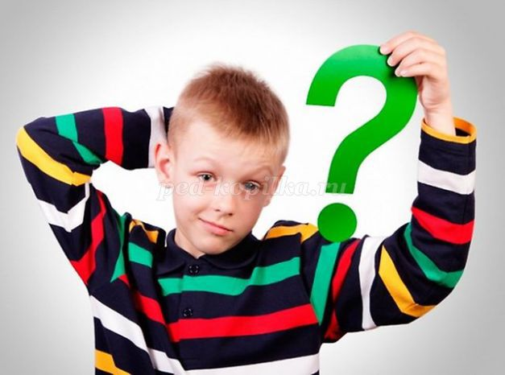
Цель: знакомство с анкетой одарённости

Задачи:
- использовать данную анкету в работе с родительским комитетом;
- учитывать результаты анкеты в организации воспитательной среды;
- способствовать развитию способностей каждого.
Диагностика одаренности является актуальной и сложной проблемой для большинства педагогов. Это обусловлено множеством причин, таких как многообразие видов одаренности, психологические особенности самого ребенка (застенчивость, тревожность, низкая самооценка, стресс, недоверие к тестирующему ), некомпетентность специалиста. Существует множество психологических методик, направленных на выявление одаренности. К ним относятся такие методы как наблюдение, беседа, тесты интеллекта, креативности, способностей, мотивации, личностных особенностей.
Используя диагностику, классный руководитель должен помнить о нравственных аспектах всех своих исследований и руководствоваться определенными правилами.
Правило 1. Если родители поделились информацией со своим классным руководителем, она не должна стать доступной всем.
Правило 2. Диагностика проблемы предполагает коррекционные действия классного руководителя по изученной проблеме.
Правило 3. Диагностическое исследование не должно ставить своей целью навешивание ярлыков.
Правило 4. Диагностическое исследование должно проводиться корректно и располагать к дальнейшему общению с классным руководителем.
Правило 5. Для детального изучения проблемы одного диагностического исследования мало, необходимо использовать различные виды диагностик, чтобы получить достоверный материал.
В выявлении способностей, которые находятся в основе одаренности, должны участвовать не только педагоги и психологи, но и родители ребенка.
Я предлагаю анкету, которой пользуюсь в своей педагогической деятельности, работая с родительским коллективом.
Анкета одарённости
Проявление специальных способностей .
Для выявления одаренных к определенным видам человеческой деятельности детей А.И. Савенков предлагает рассматривать следующие личностные свойства и характеристики (на вопросы отвечать «да», «нет»):
Инструкция: Уважаемый родитель в начале теста перечень характеристик, которые обычно наблюдаются у одарённых детей в разных сферах (изобразительно–художественной, музыкальной одарённости, литературной, артистической, технической, лидерской, спортивной, интеллектуальной). Для того чтобы определить в какой сфере у вашего ребёнка одарённость поставьте «+» напротив утверждений, который соответствует особенностям вашего ребёнка.
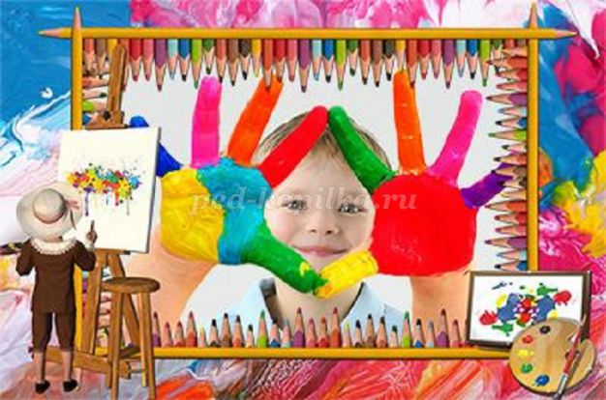
1. В сфере изобразительно-художественной одаренности:
- в рисунках нет однообразия. Ребенок оригинален в выборе сюжетов. В рисунках много разных предметов, людей и ситуаций;
- становится вдумчивым и очень серьезным, когда видит хорошую картину, слышит музыку, прекрасно выполненную скульптуру, вещь;
- способен составлять оригинальные композиции из цветов, рисунков, камней, марок, открыток и т.д.
- любит использовать какой-либо новый материал для изготовления игрушек, коллажей, рисунков, в строительстве детских домиков на игровой площадке;
- охотно рисует, лепит, создает композиции, имеющие художественное назначение (украшение для дома, одежды);
- обращается к рисунку или лепке для того, чтобы выразить свои чувства и настроение;
- любит создавать объемные изображения, работать с глиной, пластилином, бумагой и клеем;
- может высказать свою собственную оценку произведениям искусства, пытается воспроизвести то, что ему понравилось в своем собственном рисунке или созданной игрушке, скульптуре.

2. В сфере музыкальной одаренности:
- проявляет большой интерес к музыкальным занятиям, пению;
- чутко реагирует на характер и настроение музыки;
- хорошо поет;
- вкладывает много энергии, чувств в игру на инструменте, в песню или танец;
- любит музыкальные записи;
- стремится пойти на концерт или туда, где можно слушать музыку;
- хорошо играет на каком-нибудь инструменте;
- в пении и музыке стремится выразить свои чувства и настроение;
- сочиняет собственные оригинальные мелодии.

3. В сфере литературной одаренности:
- любит писать и сочинять рассказы и стихи;
- может легко построить рассказ, начиная от завязки сюжета и кончая разрешением какого-либо конфликта;
- рассказывая о чем-то, умеет хорошо придерживаться выбранного сюжета, не теряет основную мысль;
- придерживается только необходимых деталей в рассказах о событиях. Оставляет главное, наиболее характерное;
- выбирает в своих рассказах такие слова, которые хорошо передают эмоциональные состояния героев, их переживания, чувства;
- умеет передавать в рассказах такие детали, которые важны для понимания события (что обычно не умеют делать его сверстники), и в то же время не упускает основной линии событий, о которых рассказывает;
- склонен фантазировать, старается добавить что-то новое и необычное, когда рассказывает о чем-то уже знакомом и известном всем;
- умеет в рассказе изобразить своих героев очень живыми, передает их характер, чувства, настроения.
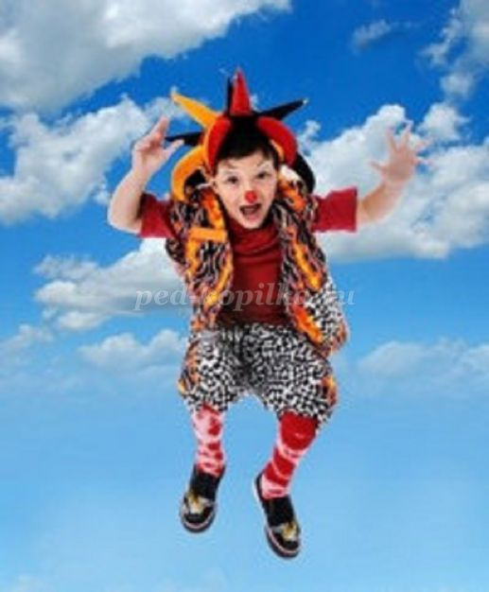
4. В сфере артистической одаренности:
- легко входит в роль какого-либо персонажа: человека, животного и других;
- интересуется актерской игрой;
- меняет тональность и выражение голоса, когда изображает другого человека;
- разыгрывая драматическую сцену, способен понять и изобразить конфликт;
- склонен передавать чувства через мимику, жесты, движения;
- стремится вызывать эмоциональные реакции у других людей, когда о чем-то с увлечением рассказывает;
- с большой легкостью драматизирует, передает чувства и эмоциональные переживания;
- любит игры–драматизации.
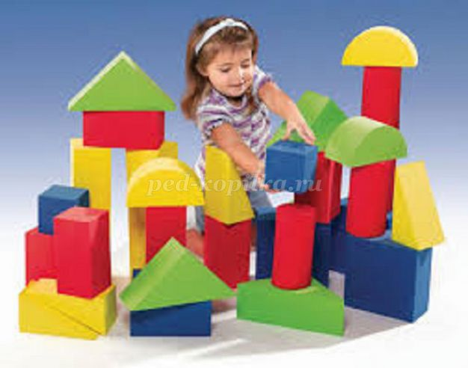

5. В сфере технической одаренности:
- интересуется механизмами и машинами;
- может чинить легко испорченные приборы, использовать старые детали для создания новых поделок, игрушек, приборов;
- любит разбираться в причинах и капризах механизмов, любит загадочные поломки и вопросы на «поиск»;
- любит рисовать чертежи и схемы механизмов, разбираться в них;
- читает (любит, когда ему читают) журналы и статьи о создании новых приборов, машин, механизмов;
- любит обсуждать полезные события, изобретения, часто задумывается об этом;
- проводит много времени над конструированием и воплощением собственных «проектов» (модели летательных аппаратов, автомобилей, кораблей);
- быстро и легко осваивает компьютер.
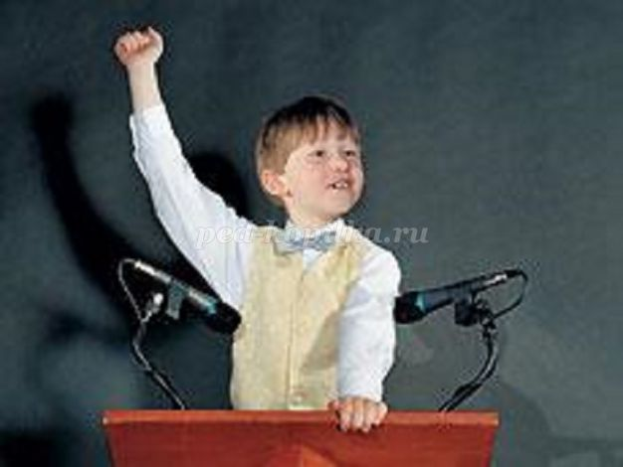

6. В сфере лидерской одаренности:
- инициативен в общении со сверстниками;
- сохраняет уверенность в окружении незнакомых людей;
- легко общается с детьми и взрослыми;
- улавливает причины поступков других людей, мотивы их поведения.
- хорошо понимает недосказанное;
- часто руководит играми и занятиями других детей;
- склонен принимать на себя ответственность, выходящую за рамки, характерные для возраста;
- другие дети предпочитают выбирать его в качестве партнера по играм и занятиям;
- обладает даром убеждения, способен внушать свои идеи другим.


7. В сфере спортивной одаренности:
- энергичен, производит впечатление ребенка, нуждающегося в большом объеме движений;
- любит участвовать в спортивных играх и состязаниях;
- часто выигрывает в разных спортивных играх у сверстников;
- бывает быстрее всех в детском саду, в классе;
- движется легко, грациозно, имеет хорошую координацию движений;
- любит ходить в походы, играть на открытых спортивных площадках;
- предпочитает проводить свободное время в подвижных играх (хоккей, баскетбол, футбол);
- физически выносливее сверстников.


8. В сфере интеллектуальной одаренности
- хорошо рассуждает, ясно мыслит, понимает недосказанное, улавливает причины и мотивы поступков других людей;
- обладает хорошей памятью;
- легко и быстро схватывает новый «учебный» материал;
- задает очень много продуманных и оправданных ситуацией вопросов;
- любит читать книги, причем по своей собственной «программе»;
- обгоняет своих сверстников по учебе, причем не обязательно является «отличником», часто жалуется, что на официальных занятиях ему скучно;
- гораздо лучше и шире многих своих сверстников информирован о событиях и проблемах, не касающихся его непосредственно (о мировой политике, экономике, науке и т.д.);
- обладает чувством собственного достоинства и здравого смысла, рассудителен не по годам, даже расчетлив;
- очень восприимчив, наблюдателен, быстро, но не обязательно остро, реагирует на все новое и неожиданное в жизни.

Обработка данных: То, в какой сфере у вас большее количество плюсов, именно этот вид одарённости у вашего ребёнка. Если у вас одинаковое количество плюсов по разным видам одарённости (например, художественно-эстетическая и артистическая), то у вашего ребёнка есть большие творческие возможности.
Благодаря работе с этой анкетой в моём классе определились так группы одарённости:
- В сфере изобразительно-художественной одаренности: 7 уч-ся
Данная группа с удовольствием рисует и раскрашивает, принимает активное участие в выставках.
- В сфере музыкальной одаренности: 3 уч-ся
Кроме того, что все они посещают музыкальную школу, они принимают участие в постановке и подготовке музыкальных номеров к концертам.
- В сфере литературной одаренности: 1 уч-ся
Данный ребёнок хорошо описывает события из жизни класса и привлечён работать редактором классной газеты.
- В сфере артистической одаренности: 3 уч-ся
Постановка сценок, театральных миниатюр не проходит без их активного участия.
- В сфере технической одаренности: 2 уч-ся
Эти ребята радуют коллектив новинками моделирования, дают советы одноклассникам по созданию документов на ПК.
- В сфере лидерской одаренности: 5 уч-ся
Данная группа ребят распределили позицию руководителей и командиров: коллектива и 4-х микро групп.
- В сфере спортивной одаренности: 4 уч-ся
Ежедневно проводят зарядку перед уроками и физминутки, помощники учителя физкультуры, участники спортивных соревнований.
-В сфере интеллектуальной одаренности: 3 уч-ся
Ребята показывают высокий уровень обученности практически по всем предметам, активные участники всяческих олимпиад и конкурсов, консультанты.
Надеюсь, что диагностика поможет и Вам организовать воспитательную работу в классе так, чтобы каждый был на своём месте. И помните: каждый ребёнок – талантлив!

